【甘楽町観光フォトコンテスト 応募要項】

■募集する写真のテーマ
甘楽町の様々な四季折々の自然風景、観光スポット、名所、伝統文化、イベントなど、甘楽町の観光資源の魅力を最大限に伝えることができる素材であれば、どんなテーマでもかまいません。写真を通じて、甘楽町の観光ＰＲに活用でき、パンフレットやポスター等に利用できる作品を募集します。

■募集期間
令和元年11月1日（金）～11月29日（金）
※応募は、年間を通じて撮影した作品を募集します

■応募作品
※甘楽町内で撮影されたオリジナルの作品で、本人が著作権を有するものに限ります。
※デジタル及びフィルム撮影のどちらで撮影された作品も応募可能です。
※平成３０年１２月以降に撮影された作品に限ります。
※応募費用は、応募者の負担となります。（応募された作品については、返却ができません。）
※作品は、四ツ切プリントで応募してください。（インクジェットプリントは、Ａ４も可）
※いかなる作品も合成処理したものは不可とします。
※作品は未発表のものに限ります。
※被写体が人物の場合は、必ずご本人（被写体）の承諾をいただいてから応募してください。
※応募点数は、１人５点までとします。

■応募方法
プリントした作品を下記へ直接持参または郵送にて応募してください。応募の際は、作品のほか、必要事項（応募者氏名、住所、電話番号、応募作品タイトル、撮影場所、撮影日時等）を記載した応募用紙を作品の裏に貼り付けてください。

＜応募先＞
〒370-2292
群馬県甘楽郡甘楽町大字小幡１６１番地１
甘楽町産業課 観光フォトコンテスト係

■応募作品の使用権
入賞作品の版権及び使用権は主催者側に帰属し、許諾なく無償で使用することができるものとし、甘楽町の観光ＰＲに関する出版物（パンフレット、ポスター、雑誌など）、町ホームページ等にて使用させていただく場合があります。

■応募規定
以下の注意事項をよくお読みの上、応募してください。
応募された時点で本規定に同意・承諾したものとみなします。

※以下に該当するものは応募することができません。
・個人情報（氏名・住所・電話番号・職業・メールアドレスなど）を撮影したもの
・他人のプライバシーを侵害するもの及び著作権を侵害するもの
・他人を差別する、もしくは誹謗中傷するなど名誉や社会的信用を毀損するもの
・他人や応募者以外が所有する著作権、知的財産権その他一切の権利を侵害するもの及びその恐れのあるもの
・未成年者に害を及ぼすもの及びその恐れのあるもの
※応募作品は、応募者氏名・作品タイトル・説明文・撮影場所・撮影日時が公表されます。
※応募フォームに記載いただいた個人情報及び郵送応募の個人情報については、本コンテストの範囲内でのみ利用します。

■入賞

最優秀賞（町長賞） １作品 賞状・副賞30,000円
優秀賞（議会議長賞・観光協会長賞・教育長賞） ３作品 賞状・副賞10,000円
入選 １２作品 賞状・副賞 5,000円
佳作 ６作品 賞状・副賞 3,000円

※入賞作品の展示を行い併せて表彰式を行うほか、町HP等で紹介させていただきます。
※応募締め切り後、審査結果の発表は、1月中旬頃に入賞者へ通知します。

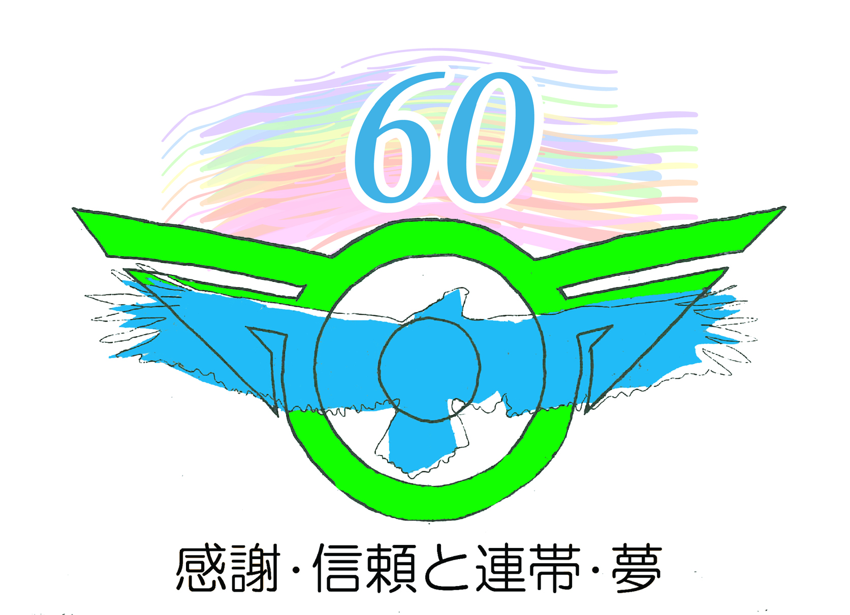
■お問い合わせ先
〒370-2292
群馬県甘楽郡甘楽町大字小幡１６１－１
甘楽町産業課 観光フォトコンテスト係
TEL:０２７４－７４－３１３１（内線413、414）
Ｍail:kankou@town.kanra.lg.jp
甘楽町観光フォトコンテスト応募用紙
作品のタイトル
撮影場所・イベント名等
撮影時期 |  | 年 月頃
応募者 | 氏名（性別） | （ふりがな）  （ 男・女 ）
 | 年 齢
 | 職 業
 | 住 所
 | 連絡先

